Resolución del Pleno del Instituto de Transparencia, Acceso a la Información Pública y Protección de Datos Personales del Estado de México y Municipios, con domicilio en Metepec, Estado de México, a cuatro de diciembre de dos mil veinticuatro.

**VISTO** el expediente electrónico formado con motivo del recurso de revisión número **06755/INFOEM/IP/RR/2024,** interpuesto por el **C. XXXXXXX,** en lo sucesivo **El Recurrente,** en contra de la respuesta del **Ayuntamiento de Cuautitlán Izcalli,** en lo subsecuente **El Sujeto Obligado,** se procede a dictar la presente resolución.

**A N T E C E D E N T E S D E L A S U N T O**

**PRIMERO.** **De la Solicitud de Información.**

Con fecha **veinticinco de septiembre de dos mil veinticuatro, El Recurrente,** presentó a través del Sistema de Acceso a la Información Mexiquense (**SAIMEX)** ante **El Sujeto Obligado**, solicitud de acceso a la información pública, registrada bajo el número de expediente **00895/CUAUTIZC/IP/2024,** mediante la cual solicitó información en el tenor siguiente:

“De conformidad al art 6 de la CPEUM y estando en el supuesto del Derecho de Acceso a la Información, solcito el ACTA DE CABILDO, GACETA, CONTRATO Y/O CONVENIO INGRESOS O EGRESOS, pagos DOCUMENTO QUE LOS ACREDITE DERIVADOS DE LA CONCESION del relleno sanitario ubicado en el ejido anta Maria Tianguistejgo” **(Sic)**

Adjuntando el documento electrónico **“IMG_20240925_061757.jpg”,** cuyo contenido refleja la siguiente imagen:



**Modalidad de entrega:** A través del SAIMEX.

**SEGUNDO. De la prórroga del Sujeto Obligado.**

De las constancias que obran en el expediente electrónico del **SAIMEX,** se advierte que en fecha **dieciséis de octubre de dos mil veinticuatro, El Sujeto Obligado** solicitó prórroga de siete días para recabar la información solicitada y dar cumplimiento a lo requerido por **El Recurrente,** advirtiendo que dicha prórroga **SÍ** cumple con lo establecido en el artículo 49, fracción II, así como en el artículo 163 segundo párrafo, de la Ley de Transparencia y Acceso a la Información Pública del Estado de México y Municipios.

**TERCERO. De la respuesta del Sujeto Obligado.**

En el expediente electrónico **SAIMEX**, se aprecia que el **veintiocho de octubre de dos mil veinticuatro, El Sujeto Obligado** dio respuesta a la solicitud de información **00895/CUAUTIZC/IP/2024,** resultando de nuestro interés lo siguiente:

“En respuesta a la solicitud recibida, nos permitimos hacer de su conocimiento que con fundamento en el artículo 53, Fracciones: II, V y VI de la Ley de Transparencia y Acceso a la Información Pública del Estado de México y Municipios, le contestamos que:

Por medio del presente y con fundamento en los artículos 3, 11, 40, 41, 46, 53 fracciones II, V y VI y demás relativos y aplicables de la Ley de Transparencia y Acceso a la Información Pública del Estado de México y Municipios, así como el numeral TREINTA Y OCHO inciso d), de sus Lineamientos para la recepción, trámite y resolución de las solicitudes de acceso a la información, así como de los Recursos de Revisión que deberán de observar los Sujetos Obligados por la Ley de Transparencia y Acceso a la Información Pública del Estado de México y Municipios; ANEXO EL OFICIO DE RESPUESTA QUE A SU SOLICITUD LE ENTREGA LA, (1)DIRECCIÓN DE ADMINISTRACIÓN, (2) TESORERÍA MUNICIPAL, (3) SECRETARÍA DEL AYUNTAMIENTO 1 “Con fundamento en lo dispuesto por los artículos 6 de la Constitución Política de los Estados Unidos Mexicanos; 5 de la Constitución Política del Estado Libre y Soberano de México; 12, 23 fracción IV, 24 fracción XI, 25 y 52 de la Ley de Transparencia y Acceso a la Información Pública del Estado de México y Municipios; 47 y 48 del Reglamento de Organización Interna de la Administración Pública del Municipio de Cuautitlán Izcalli, Estado de México (2022-2024); 3 y 7 del Reglamento Interno de la Dirección de Administración del Municipio de Cuautitlán Izcalli, Estado de México y en relación a la solicitud de información citada al rubro, turnada a través del Sistema de Acceso a la Información Mexiquense, consistente en: “De conformidad al art 6 de la CPEUM y estando en el supuesto del Derecho de Acceso a la Información, solcito el ACTA DE CABILDO, GACETA, CONTRATO Y/O CONVENIO INGRESOS O EGRESOS, pagos DOCUMENTO QUE LOS ACREDITE DERIVADOS DE LA CONCESION del relleno sanitario ubicado en el ejido anta Maria Tianguistejgo” (SIC) De lo antes expuesto, informo la incompetencia por parte de esta dependencia, toda vez que de acuerdo con la organización, estructura, funcionamiento, competencia y facultades conferidas en términos de los artículos 47 y 48 del Reglamento de Organización Interna de la Administración Pública del Municipio de Cuautitlán Izcalli, Estado de México. (2022-2024); 3 y 7 del Reglamento Interno de la Dirección de Administración del Municipio de Cuautitlán Izcalli, Estado de México, no se encuentra el generar, poseer, administrar o resguardar lo referente a concesiones.” (SIC) 2 “ Reciba un cordial saludo de quien suscribe, por este medio, en atención a la solicitud de información con número de folio 00895/CUAUTIZC/IP/2024, recibida a través de la plataforma SAIMEX, que a la letra se transcribe: “De conformidad al art 6 de la CPEUM y estando en el supuesto del Derecho de Acceso a la Información, solcito el ACTA DE CABILDO, GACETA, CONTRATO Y/O CONVENIO INGRESOS O EGRESOS, pagos DOCUMENTO QUE LOS ACREDITE DERIVADOS DE LA CONCESION del relleno sanitario ubicado en el ejido anta Maria Tianguistejgo” Sobre el particular, con fundamento en los artículos 11, 12 segundo párrafo, y demás aplicables de la Ley de Transparencia y Acceso a la Información Pública del Estado de México y Municipios (LTAIPEMyM), de conformidad con las facultades y atribuciones normativas de esta Tesorería Municipal establecidas en el Artículo 32 del Reglamento de Organización Interna de la Administración Pública del Municipio de Cuautitlán Izcalli, Estado de México. (2022-2024), le informo que a la fecha no se ha generado información relacionada. Así mismo, en mérito de lo expuesto, de conformidad con lo previsto en el numeral doce, párrafo segundo de la (LTAIPEMyM), los sujetos obligados, solo proporcionaran la información pública que se les requiera y que obre en sus archivos, resultando en el caso concreto necesario observar lo dispuesto por el criterio de interpretación 07/17 emitido por el Instituto Nacional de Transparencia (INAI): CRITERIO DE INTERPRETACIÓN INAI 07/17: Casos en los que no es necesario que el Comité de Transparencia confirme formalmente la inexistencia de la información. La Ley General de Transparencia y Acceso a la Información Pública y la Ley Federal de Transparencia y Acceso a la Información Pública establecen el procedimiento que deben seguir los sujetos obligados cuando la información solicitada no se encuentre en sus archivos; el cual implica, entre otras cosas, que el Comité de Transparencia confirme la inexistencia manifestada por las áreas competentes que hubiesen realizado la búsqueda de la información. No obstante, lo anterior, en aquellos casos en que no se advierta obligación alguna de los sujetos obligados para contar con la información, derivado del análisis a la normativa aplicable a la materia de la solicitud; y además no se tengan elementos de convicción que permitan suponer que ésta debe obrar en sus archivos, no será necesario que el Comité de Transparencia emita una resolución que confirme la inexistencia de la información. (sic)Sin más por el momento, quedo de Usted. Sin más por el momento, quedo de usted.” (SIC) 3 “En atención a la solicitud de información, recibida por la Coordinación de Transparencia mediante el Sistema de Acceso a la Información Mexiquense, el día 10 de septiembre de 2024, bajo el folio 00895/CUAUTIZC/IP/2024, la que a la letra señala; “De conformidad al art 6 de la CPEUM y estando en el supuesto del Derecho de Acceso a la Información, solcito el ACTA DE CABILDO, GACETA, CONTRATO Y/O CONVENIO INGRESOS O EGRESOS, pagos DOCUMENTO QUE LOS ACREDITE DERIVADOS DE LA CONCESION del relleno sanitario ubicado en el ejido anta Maria Tianguistejgo.” (sic). hago de su conocimiento que, por lo que hace a la información solicitada, después de una búsqueda exhaustiva y razonable en los archivos de la Secretaría del Ayuntamiento, no se tiene información al respecto. Por lo que, es procedente lo previsto en el criterio 07/17 emitido por el Pleno del Instituto Nacional de Transparencia, Acceso a la Información y Protección de Datos Personales, INAI, el cual a la letra dice: Casos en los que no es necesario que el Comité de Transparencia confirme formalmente la inexistencia de la información. La Ley General de Transparencia y Acceso a la Información Pública y la Ley Federal de Transparencia y Acceso a la Información Pública establecen el procedimiento que deben seguir los sujetos obligados cuando la información solicitada no se encuentre en sus archivos; el cual implica, entre otras cosas, que el Comité de Transparencia confirme la inexistencia manifestada por las áreas competentes que hubiesen realizado la búsqueda de la información. No obstante, lo anterior, en aquellos casos en que no se advierta obligación alguna de los sujetos obligados para contar con la información, derivado del análisis a la normativa aplicable a la materia de la solicitud; y además no se tengan elementos de convicción que permitan suponer que ésta debe obrar en sus archivos, no será necesario que el Comité de Transparencia emita una resolución que confirme la inexistencia de la información. En espera que lo anterior sea de beneficio, quedo a sus órdenes. “ (SIC) De lo anteriormente expuesto y fundado a Usted, en términos de los artículos 11, 41, 46 y demás aplicables de la Ley de Transparencia y Acceso a la Información Pública del Estado de México y Municipios, a Usted pido se sirva tener a esta Coordinación de Transparencia por notificada en tiempo y forma la contestación a su solicitud de acceso a la información para los efectos legales correspondientes, a través del sistema denominado SAIMEX” **(Sic)**

De forma complementaria, **El Sujeto Obligado** adjuntó los documentos electrónicos **“895.pdf”, “RESPUESTA 895.pdf” y “895.pdf”,** cuyo contenido se tiene por reproducido como si a la letra se insertase en virtud de que será materia de análisis en el considerando respectivo.

**CUARTO. Del recurso de revisión.**

Inconforme con la respuesta notificada por **El Sujeto Obligado, El Recurrente** interpuso el recurso de revisión, en fecha **veintinueve de octubre de dos mil veinticuatro,** el cual fue registrado en el sistema electrónico con el expediente **06755/INFOEM/IP/RR/2024,** en el cual arguye como manifestaciones:

**Acto impugnado:**

“Se niega toda la información, adjunto documento y archivo comprobatorio como evidencia de que existe una concesión ya que al existir relleno sanitario hay uso goce y disfrute de un bien de dominio público, ojalá el DOCUMENTO ADJUNTO le sea de utilidad para la búsqueda de la información ya que al parecer por todas las respuestas que ah dado el Ayuntamiento desconocen el tema, motivo por el cual al parecer como Ayuntamiento no se tomaron medidas para que por medio de ellos vieran si se esta cumpliendo la finalidad con la que se entregó bien de dominio público, y por lo tanto no tomo acciones para que al igual por su medio solicitaran el apoyo del gobierno estatal y federal” **(Sic)**

**Razones o motivos de inconformidad:**

“Se niega información” **(Sic)**

Adjuntando los documentos electrónicos **“PROGRAMA-BASUREROS-2024 (1).pdf” y “RECURSO DE INFORMACION..pdf”,** que serán materia de análisis en el considerando respectivo.

**QUINTO. Del turno del recurso de revisión.**

Medio de impugnación que le fue turnado al Comisionado **José Martínez Vilchis**, por medio del sistema electrónico en términos del arábigo 185 fracción I de la Ley de Transparencia y Acceso a la información Pública del Estado de México y Municipios, del cual recayó acuerdo de admisión en fecha **cinco de noviembre de los corrientes,** determinándose en él, un plazo de siete días para que las partes manifestaran lo que a su derecho corresponda en términos del numeral ya citado.

**SEXTO. De la etapa de instrucción.**

Así, una vez transcurrido el término legal referido, se advierte que **El Sujeto Obligado** rindió su informe justificado en fecha **catorce de noviembre,** mismo que fue puesto a la vista el **veintidós de noviembre de dos mil veinticuatro.**

Por lo cual se decretó el cierre de instrucción con fecha **veintiocho de noviembre de dos mil veinticuatro,** en términos del artículo 185 Fracción VI de la Ley de Transparencia y Acceso a la Información Pública del Estado de México y Municipios, iniciando el término legal para dictar resolución definitiva del asunto.

**C O N S I D E R A N D O**

**PRIMERO. De la competencia**.

Este Instituto de Transparencia, Acceso a la Información Pública y Protección de Datos Personales del Estado de México y Municipios, es competente para conocer y resolver los presentes recursos de revisión interpuestos por el ahora Recurrente, conforme a lo dispuesto en los artículos 6, apartado A, fracción IV de la Constitución Política de los Estados Unidos Mexicanos; 5, párrafos trigésimo segundo, trigésimo tercero y trigésimo cuarto, fracciones IV y V, de la Constitución Política del Estado Libre y Soberano de México; artículos 1, 2 fracción II, 13, 29, 36 fracciones I y II, 176, 178, 179, 181 párrafo tercero y 185 de la Ley de Transparencia y Acceso a la Información Pública del Estado de México y Municipios; y 7, 9 fracciones I y XXIII, y 11 del Reglamento Interior del Instituto de Transparencia, Acceso a la Información Pública y Protección de Datos Personales del Estado de México y Municipios.

**SEGUNDO. Sobre los alcances del recurso de revisión.**

Derivado de la impugnación realizada, es preciso e importante señalar que el recurso de revisión inmerso en la Ley de Transparencia vigente en la entidad, tiene el fin y alcance que señalan los numerales 176, 179, 181 párrafo cuarto, 194 y 195 y demás aplicables de la Ley de Transparencia y Acceso a la Información Pública del Estado de México y Municipios vigente, el cual será analizado conforme a las actuaciones que obren en el expediente electrónico, con la finalidad de reparar cualquier posible afectación al derecho de acceso a la información pública y garantizando el principio rector de máxima publicidad.

**TERCERO. Cuestiones de previo y especial pronunciamiento.**

Aunado a los anterior tenemos algunas cuestiones de previo y especial pronunciamiento, antes de entrar al estudio del fondo del asunto y es necesario referir, que si bien el recurso de mérito es procedente al haber sido admitido como ha quedado descrito en el apartado de antecedentes, no menos cierto es que en el acuerdo de admisión no se hace mención al nombre del **Recurrente,** por lo que en este punto se tiene por satisfecho, ya que el artículo 180 de la Ley de Transparencia y Acceso a la Información Pública del Estado de México y Municipios último párrafo, prevé que no es requisito indispensable contener el nombre cuando se hace la impugnación de manera electrónica, ello porque no se advierte nombre en específico sino **XXXX XXXXX**, del cual no se colige que corresponda al nombre de una persona.

Esta Ponencia considera importante abordar el análisis de los requisitos de procedibilidad de los recursos de revisión, así el artículo 180 de la Ley de Transparencia y Acceso a la Información Pública del Estado de México y Municipios, que establece lo siguiente:

*“****Artículo 180.*** *El recurso de revisión contendrá:*

***I.*** *El sujeto obligado ante la cual se presentó la solicitud;*

***II. El nombre del solicitante que recurre*** *o de su representante y, en su caso, del tercero interesado, así como la dirección o medio que señale para recibir notificaciones;*

***(…)” [Sic]***

En principio, de una interpretación del artículo transcrito se observan los requisitos que deberán contener los recursos de revisión; sobre el particular, de la revisión del expediente electrónico del **SAIMEX** se desprende que el solicitante y ahora Recurrente, en ejercicio de su derecho de acceso a la información pública, no proporcionó un nombre para que sea identificado, ya que indicó en el apartado de **“DATOS DEL SOLICITANTE”,** el nombre de **C. XXXXXXXXX;** por lo que no tiene certeza sobre su identidad, lo que en estricto sentido, no se colmarían los requisitos establecidos en el citado artículo 180 de la Ley de Transparencia.

No obstante lo anterior, debe destacarse que el artículo 15 de Ley de Transparencia y Acceso a la Información Pública del Estado de México y Municipios prevé que, toda persona tendrá acceso a la información sin necesidad de acreditar interés alguno o justificar su utilización, de lo que se infiere que para el ejercicio del derecho de acceso a la información pública, el nombre no es un requisito *sine qua non* que los particulares y, en su caso, los recurrentes deban señalar, por el contrario la Ley de Transparencia prevé en su artículo 155, párrafo segundo la posibilidad de que las solicitudes de información sean anónimas, con nombre incompleto o seudónimo.

Por lo que el derecho humano de acceso a la información pública se reitera que toda persona, sin necesidad de acreditar interés alguno o justificar su utilización, deberá tener acceso a la información pública, es decir, dicho derecho fundamental exime a quien lo ejerce, de acreditar su legitimación en la causa o su interés en el asunto, lo que permite la posibilidad de que inclusive, la solicitud de acceso a la información pueda ser anónima o no contener un nombre que identifique al solicitante o que permita tener certeza sobre su identidad.

**CUARTO. Estudio y resolución del asunto**

El análisis del presente recurso, se basará en el contenido íntegro de las actuaciones que obran en el expediente electrónico, para así estar en posibilidad este Órgano Colegiado de dictar el fallo correspondiente conforme a derecho, tomando en consideración los elementos aportados por las partes y respetando en todo momento al principio de máxima publicidad consagrado en nuestra Constitución Federal, Local y demás leyes aplicables en la materia, así como en los tratados internacionales en los que el Estado Mexicano sea parte, en concordancia con el párrafo tercero del artículo 1 de la Constitución Federal y el diverso 8 de la Ley de Transparencia local.

En este tenor, es necesario subrayar que el derecho de acceso a la información pública implica que cualquier persona conozca la información contenida en los documentos que se encuentren en los archivos de los sujetos obligados, conforme a los artículos 4, 12, 24 último párrafo y 160 de la Ley local en la materia, que a la letra citan:

***“Artículo 4.*** *El derecho humano de acceso a la información pública es la prerrogativa de las personas para buscar, difundir, investigar, recabar, recibir y solicitar información pública, sin necesidad de acreditar personalidad ni interés jurídico.*

*Toda la información generada, obtenida, adquirida, transformada, administrada o en posesión de los sujetos obligados es pública y accesible de manera permanente a cualquier persona, en los términos y condiciones que se establezcan en los tratados internacionales de los que el Estado mexicano sea parte, en la Ley General, la presente Ley y demás disposiciones de la materia, privilegiando el principio de máxima publicidad de la información. Solo podrá ser clasificada excepcionalmente como reservada temporalmente por razones de interés público, en los términos de las causas legítimas y estrictamente necesarias previstas por esta Ley.*

*Los sujetos obligados deben poner en práctica, políticas y programas de acceso a la información que se apeguen a criterios de publicidad, veracidad, oportunidad, precisión y suficiencia en beneficio de los solicitantes.*

***Artículo 12.*** *Quienes generen, recopilen, administren, manejen, procesen, archiven o conserven información pública serán responsables de la misma en los términos de las disposiciones jurídicas aplicables.*

*Los sujetos obligados sólo proporcionarán la información pública que se les requiera y que obre en sus archivos y en el estado en que ésta se encuentre. La obligación de proporcionar información no comprende el procesamiento de la misma, ni el presentarla conforme al interés del solicitante; no estarán obligados a generarla, resumirla, efectuar cálculos o practicar investigaciones.*

*(…)*

***Artículo 24.***

*(…)*

*Los sujetos obligados solo proporcionarán la información pública que generen, administren o posean en el ejercicio de sus atribuciones.”*

*(…)*

***Artículo 160.*** *Los sujetos obligados deberán otorgar acceso a los documentos que se* *encuentren en sus archivos o que estén obligados a documentar de acuerdo con sus facultades, competencias o funciones en el formato que el solicitante manifieste, de entre aquellos formatos existentes, conforme a las características físicas de la información o del lugar donde se encuentre así lo permita.*

*En caso que la información solicitada consista en bases de datos se deberá privilegiar la entrega de la misma en formatos abiertos.”****[Sic]***

Así que la obligación de los **Sujetos Obligados** de dar acceso a la información pública que generen, administren o posean, se tendrá por cumplida cuando el solicitante tenga a su disposición la información requerida, o cuando realice la consulta de la misma en el lugar que ésta se localice, de acuerdo a lo señalado por el artículo 166 de la Ley local en la materia, que se reproduce de la siguiente forma:

*“Artículo 166. La obligación de acceso a la información pública se tendrá por cumplida cuando el solicitante tenga a su disposición la información requerida, o cuando realice la consulta de la misma en el lugar en el que ésta se localice.”* ***[Sic]***

Una vez sentado lo anterior, de una interpretación literal a la solicitud de información **00895/CUAUTIZC/IP/2024,** se desprenden las siguientes consideraciones:

* Que el derecho de acceso a la información pública estriba en la prerrogativa de carácter constitucional que reconoce la potestad de los ciudadanos para solicitar soportes documentales generados, poseídos o administrados por los **Sujetos Obligados.**
* Que, de una interpretación literal a la solicitud de información **00895/CUAUTIZC/IP/2024**, se advierte que fueron formulados **5 -cinco-** requerimientos, respecto de los cuales no fue señalado un parámetro de inicio y conclusión para efectos de búsqueda de la información.

En virtud de lo anterior, los requerimientos **1 -uno-, 2 -dos- y 3 -tres-** deben de ser fijados a la fecha en que se ejerció la prerrogativa constitucional, es decir, al veinticinco de septiembre de dos mil veinticuatro.

* En contrate, respecto de los puntos **4 -cuatro- y 5 -cinco-,** deben de ser delimitados del periodo comprendido del veinticinco de septiembre de dos mil veintitrés al veinticinco de septiembre de dos mil veinticuatro. En puntual observancia al criterio **3/19** emitido por el Instituto Nacional de Transparencia, Acceso a la Información y Protección de Datos Personales, que dispone a la literalidad lo siguiente:

**“PERIODO DE BÚSQUEDA DE LA INFORMACIÓN.**

En el supuesto de que el particular no haya señalado el periodo respecto del cual requiere la información, o bien, de la solicitud presentada no se adviertan elementos que permitan identificarlo, deberá considerarse, para efectos de la búsqueda de la información, que el requerimiento se refiere al año inmediato anterior, contado a partir de la fecha en que se presentó la solicitud.

**Resoluciones**

**RRA 0022/17.** Instituto Mexicano de la Propiedad Industrial. 16 de febrero de 2017. Por unanimidad. Comisionado Ponente Francisco Javier Acuña Llamas.

<http://consultas.ifai.org.mx/descargar.php?r=./pdf/resoluciones/2017/&a=RRA%2022.pdf>

**RRA 2536/17.** Secretaría de Gobernación. 07 de junio de 2017. Por unanimidad. Comisionada Ponente Areli Cano Guadiana.

<http://consultas.ifai.org.mx/descargar.php?r=./pdf/resoluciones/2017/&a=RRA%202536.pdf>

**RRA 3482/17.** Secretaría de Comunicaciones y Transportes. 02 de agosto de 2017. Por unanimidad. Comisionado Ponente Oscar Mauricio Guerra Ford.

<http://consultas.ifai.org.mx/descargar.php?r=./pdf/resoluciones/2017/&a=RRA%203482.pdf>” **[Sic]**

* Que en referencia a los puntos **4 -cuatro- y 5 -cinco-,** se destaca que cuando los particulares no identifican de forma precisa el documento requerido bastará con que se remita cualquiera que refleje la información requerida. Al respecto cobra relevancia el criterio emitido por el Órgano Garante Nacional con número **16/17** cuyo rubro y texto disponen a la literalidad lo siguiente:

**“EXPRESIÓN DOCUMENTAL.**

Cuando los particulares presenten solicitudes de acceso a la información sin identificar de forma precisa la documentación que pudiera contener la información de su interés, o bien, la solicitud constituya una consulta, pero la respuesta pudiera obrar en algún documento en poder de los sujetos obligados, éstos deben dar a dichas solicitudes una interpretación que les otorgue una expresión documental.

**Precedentes:**

* Acceso a la información pública. RRA 0774/16. Sesión del 31 de agosto de 2016. Votación por unanimidad. Sin votos disidentes o particulares. Secretaría de Salud. Comisionada Ponente María Patricia Kurczyn Villalobos.
* Acceso a la información pública. RRA 0143/17. Sesión del 22 de febrero de 2017. Votación por unanimidad. Sin votos disidentes o particulares. Universidad Autónoma Agraria Antonio Narro. Comisionado Ponente Oscar Mauricio Guerra Ford.
* Acceso a la información pública. RRA 0540/17. Sesión del 08 de marzo del 2017. Votación por unanimidad. Sin votos disidentes o particulares. Secretaría de Economía. Comisionado Ponente Francisco Javier Acuña Llamas. “ **(Sic)**

Dichas precisiones, con fundamento en los artículos 13 y 181 cuarto párrafo de la Ley en materia, los cuales a la letra rezan:

**“Artículo 13.** El Instituto, en el ámbito de sus atribuciones, deberá suplir cualquier deficiencia para garantizar el ejercicio del derecho de acceso a la información.

**Artículo 181. …**

Durante el procedimiento deberá aplicarse la suplencia de la queja a favor del recurrente, sin cambiar los hechos expuestos, asegurándose de que las partes puedan presentar, de manera oral o escrita, los argumentos que funden y motiven sus pretensiones.” **[Sic]**

Bajo estas líneas argumentativas, al retomar y delimitar los requerimientos formulados por el ahora **Recurrente,** de manera objetiva se precisa que versa en conocer, a través del **SAIMEX,** la siguiente información:

**Del relleno sanitario ubicado en el ejido de Santa María Tianguistenco**

1. Actas de cabildo vinculadas con su concesión, al veinticinco de septiembre de dos mil veinticuatro.
2. Gacetas municipales vinculadas con su concesión, al veinticinco de septiembre de dos mil veinticuatro.
3. Contratos y/o convenios vinculados con su concesión, al veinticinco de septiembre de dos mil veinticuatro.
4. El o los documentos donde consten los ingresos y egresos derivados de su concesión, del periodo comprendido del veinticinco de septiembre de dos mil veintitrés al veinticinco de septiembre de dos mil veinticuatro.
5. El o los documentos donde consten los pagos recibidos derivados de su concesión, del periodo comprendido del veinticinco de septiembre de dos mil veintitrés al veinticinco de septiembre de dos mil veinticuatro.

Bajo este contexto, a efecto de identificar las unidades administrativas competentes e ilustrar sus atribuciones, resulta oportuno traer a colación los artículos 24, fracción XII y 92, fracción II de la Ley de Transparencia y Acceso a la Información Pública del Estado de México y Municipios, dispositivos jurídicos que disponen a la literalidad lo siguiente:

*“Artículo 24. Para el cumplimiento de los objetivos de esta Ley, los sujetos obligados deberán cumplir con las siguientes obligaciones, según corresponda, de acuerdo a su naturaleza:*

*XII. Publicar y mantener actualizada la información relativa a las obligaciones generales de transparencia previstas en la presente Ley o determinadas así por el Instituto, y en general aquella que sea de interés público;*

*Artículo 92. Los sujetos obligados deberán poner a disposición del público de manera permanente y actualizada de forma sencilla, precisa y entendible, en los respectivos medios electrónicos, de acuerdo con sus facultades, atribuciones, funciones u objeto social, según corresponda, la información, por lo menos, de los temas, documentos y políticas que a continuación se señalan:*

***II. Su estructura orgánica completa, en un formato que permita vincular cada parte de la estructura, las atribuciones y responsabilidades que le corresponden a cada servidor público, prestador de servicios profesionales o miembro de los sujetos obligados, de conformidad con las disposiciones jurídicas aplicables;***

*(…)”*

A mayor abundamiento, en alusión a la normatividad previamente plasmada, sirven de sustento las siguientes imágenes ilustrativas, correspondientes al organigrama del **Sujeto Obligado:**

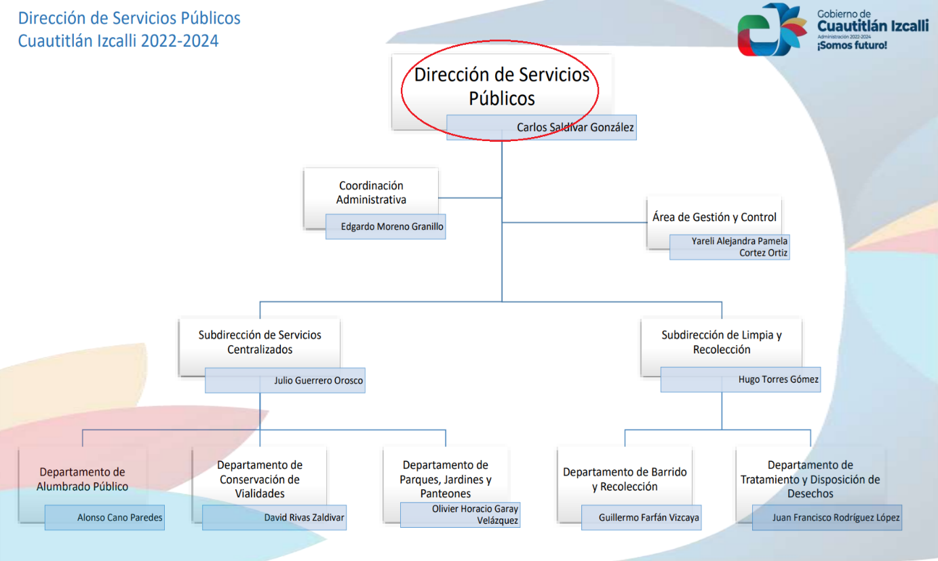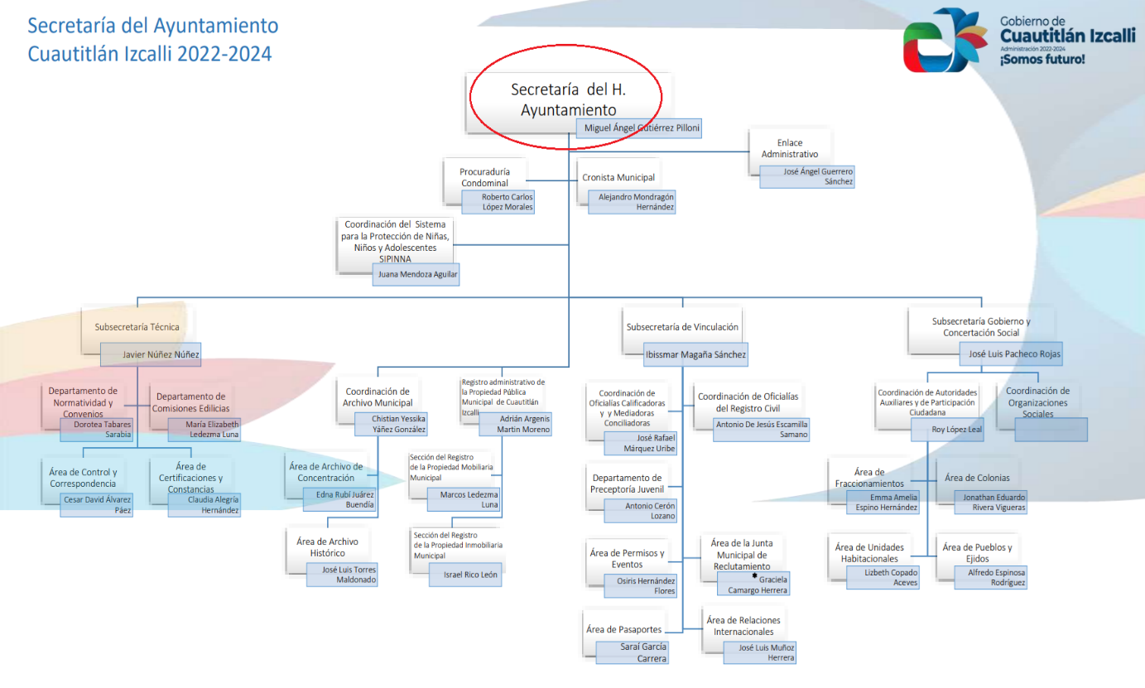

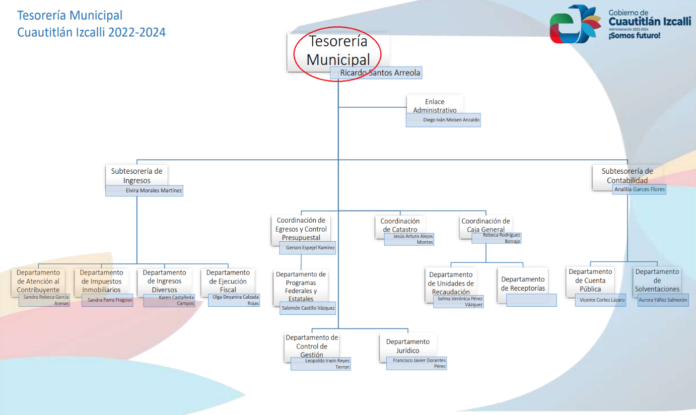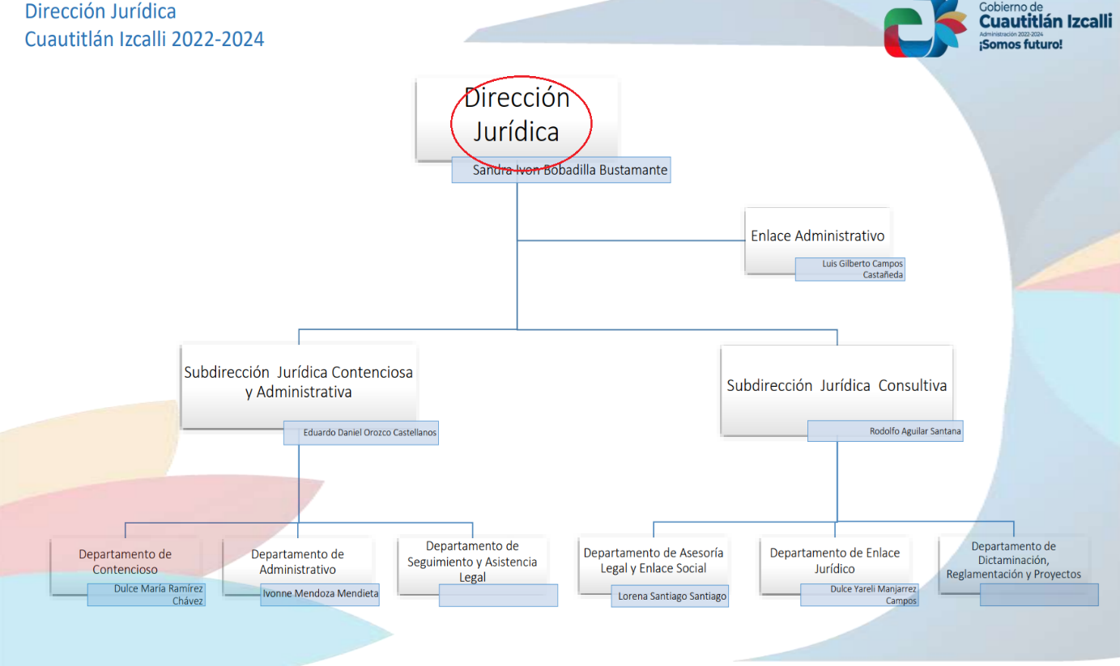

De lo expuesto con anterioridad, se desprende que **El Sujeto Obligado** se auxilia de diversas Direcciones, Subdirecciones, Departamentos y Unidades Administrativas para cumplir con sus fines y objetivos, resultando de nuestro más amplio interés la Secretaría del Ayuntamiento, Dirección de servicios públicos, Dirección jurídica y la Tesorería municipal.

De manera complementaria, a efecto de ilustrar la esfera competencial de las unidades administrativas en cita, resulta oportuno traer a colación los artículos 91, 95, 125 y 126 de la Ley Orgánica Municipal del Estado de México, así como el numeral 50 del Reglamento de Organización Interna de la Administración Pública del Municipio de Cuautitlán Izcalli, porciones normativas que disponen a la literalidad lo siguiente:

**LEY ORGÁNICA MUNICIPAL DEL ESTADO DE MÉXICO**

“Artículo 91.- La Secretaría del Ayuntamiento estará a cargo de un Secretario, el que, sin ser miembro del mismo, deberá ser nombrado por el propio Ayuntamiento a propuesta del Presidente Municipal como lo marca el artículo 31 de la presente ley. Sus faltas temporales serán cubiertas por quien designe el Ayuntamiento y sus atribuciones son las siguientes:

I. Asistir a las sesiones del ayuntamiento y levantar las actas correspondientes;

(…)

**IV. Llevar y conservar los libros de actas de cabildo, obteniendo las firmas de los asistentes a las sesiones;**

(…)

VI. Tener a su cargo el archivo general del ayuntamiento;

(…)

Artículo 95.- Son atribuciones del tesorero municipal:

I. Administrar la hacienda pública municipal, de conformidad con las disposiciones legales aplicables;

**IV. Llevar los registros contables, financieros y administrativos de los ingresos, egresos, e inventarios;**

V. Proporcionar oportunamente al ayuntamiento todos los datos o informes que sean necesarios para la formulación del Presupuesto de Egresos Municipales, vigilando que se ajuste a las disposiciones de esta Ley y otros ordenamientos aplicables;

XVI. Glosar oportunamente las cuentas del ayuntamiento;

(…)

Artículo 125.- Los municipios tendrán a su cargo la prestación, explotación, administración y conservación de los servicios públicos municipales, considerándose enunciativa y no limitativamente, los siguientes:

I. Agua potable, alcantarillado, saneamiento y aguas residuales;

II. Alumbrado público;

**III. Limpia, recolección, segregada, traslado, tratamiento y disposición final de los residuos sólidos urbanos; debiendo emprender acciones para la identificación y prevención de la creación de nuevos tiraderos a cielo abierto o sitios de disposición clandestina de residuos de cualquier índole.**

En la recolección segregada, con la finalidad de fomentar la economía circular y promover la valorización de los residuos sólidos urbanos, se observará la siguiente clasificación:

a) Orgánicos

b) Inorgánicos

IV. Mercados y centrales de abasto;

V. Panteones;

VI. Rastro;

VII. Calles, parques, jardines, áreas verdes y recreativas;

VIII. Seguridad pública y tránsito;

IX. Embellecimiento y conservación de los poblados, centros urbanos y obras de interés social;

X. Asistencia social en el ámbito de su competencia, atención para el desarrollo integral de la mujer y grupos vulnerables, para lograr su incorporación plena y activa en todos los ámbitos;

XI. De empleo.

Artículo 126.- La prestación de los servicios públicos deberá realizarse por los ayuntamientos, sus unidades administrativas y organismos auxiliares, quienes podrán coordinarse con el Estado o con otros municipios para la eficacia en su prestación.

Podrá concesionarse a terceros la prestación de servicios públicos municipales, a excepción de los de Seguridad Pública y Tránsito, prefiriéndose en igualdad de circunstancias a vecinos del municipio.” **(Sic)**

**REGLAMENTO DE ORGANIZACIÓN INTERNA DE LA ADMINISTRACIÓN PÚBLICA DEL MUNICIPIO DE CUAUTITLÁN IZCALLI**

“Artículo 50.- La persona titular de la Dirección Jurídica contará, con las siguientes facultades:

I. Intervenir en los asuntos de carácter legal en que tenga interés la Administración Pública Municipal;

(…)

**XIV. Coadyuvar con las áreas administrativas respectivas para la formulación de formatos de contratos y convenios a los que vaya a suscribirse el Municipio;**

XV. Participar en la sustanciación de opiniones o dictámenes acerca de la procedencia de acuerdos, convenios, contratos, bases de coordinación y demás actos jurídicos que celebre el Municipio;

**XVI. Intervenir en todos los procedimientos relativos al otorgamiento de concesiones o autorizaciones para la prestación de servicios públicos municipales;**

(…)” **(Sic)**

De ahí que deba de arribarse a las siguientes premisas:

* Que la Secretaría del Ayuntamiento tiene competencia para administrar actas de cabildo, archivo municipal, gacetas municipales, entre otros soportes documentales.
* La Tesorería municipal se encarga de la recaudación de los impuestos y demás contribuciones de los particulares, así como de llevar los registros contables, financieros y administrativos de los ingresos y egresos del municipio.
* La Dirección de servicios públicos regula la limpia, recolección, traslado y disposición final de residuos sólidos y otros servicios públicos, al tratarse de una función reservada. Mismos que podrán ser prestados bajo diversas modalidades tales como de forma directa, por convenio, por asociación, por colaboración, por concesión o incluso mediante una empresa paramunicipal.

En términos de la normatividad aplicable la prestación de servicios públicos **podrá** ser concesionada a los particulares, con excepción de aquellos en materia de seguridad pública y tránsito**.**

* Que la dirección jurídica coadyuva para la formulación de contratos y convenios, así como para intervenir en los procedimientos relativos a concesión de servicios públicos.

Con base en lo anteriormente expuesto, se desprende que la esfera competencial del **Sujeto Obligado** le constriñe a generar, poseer y administrar la información requerida.

Bajo este contexto, en términos de los numerales 18 y 19 de la Ley de Transparencia local existe obligación de documentar actos de autoridad, así como una presunción de existencia de la información cuando se refiera a las atribuciones de los sujetos obligados, porciones normativas que disponen a la literalidad lo siguiente:

“Artículo 18. Los sujetos obligados deberán documentar todo acto que derive del ejercicio de sus facultades, competencias o funciones, considerando desde su origen la eventual publicidad y reutilización de la información que generen.

Artículo 19. Se presume que la información debe existir si se refiere a las facultades, competencias y funciones que los ordenamientos jurídicos aplicables otorgan a los sujetos obligados.

En los casos en que ciertas facultades, competencias o funciones no se hayan ejercido, se debe motivar la respuesta en función de las causas que motiven tal circunstancia.

Si el sujeto obligado, en el ejercicio de sus atribuciones, debía generar, poseer o administrar la información, pero ésta no se encuentra, el Comité de transparencia deberá emitir un acuerdo de inexistencia, debidamente fundado y motivado, en el que detalle las razones del por qué no obra en sus archivos.” **(Sic)**

Una vez sentado lo anterior, como se mencionó en el antecedente tercero, **El Sujeto Obligado** en fecha **veintiocho de octubre de dos mil veinticuatro,** rindió su respuesta a la solicitud de información formulada por el particular, adjuntando para tal efecto los siguientes documentos electrónicos:

1. **“895.pdf”:** Oficio número **SA/3402/2024** signado por el secretario del ayuntamiento y dirigido a la coordinadora de transparencia, de fecha quince de octubre de dos mil veinticuatro, en síntesis, refiere que después de realizar una búsqueda exhaustiva y razonable no se tiene información al respecto.
2. **“RESPUESTA 895.pdf”:** Oficio número **DA/6515/2024** signado por el director de administración y dirigido a la coordinadora de transparencia, de fecha quince de octubre de dos mil veinticuatro, en lo medular refiere que no tiene competencia para pronunciarse respecto de los requerimientos formulados mediante la solicitud de información **00895/CUAUTIZC/IP/2024** ya que dentro de sus atribuciones no se contempla lo relativo a concesiones.
3. **“895.pdf”:** Oficio número **TM/4215/2024** signado por el tesorero municipal y dirigido a la coordinadora de transparencia, de fecha veintiocho de octubre de dos mil veinticuatro, en lo medular refiere que no ha generado información relacionada con la solicitud de información **00895/CUAUTIZC/IP/2024.**

Inconforme con la respuesta rendida por **El Sujeto Obligado, El Recurrente** interpuso recurso de revisión, en fecha **veintinueve de octubre del presente,** el cual fue registrado en el sistema electrónico con el expediente **06755/INFOEM/IP/RR/2024,** en el cual arguye las siguientes manifestaciones:

**Acto impugnado:**

“Se niega toda la información, adjunto documento y archivo comprobatorio como evidencia de que existe una concesión ya que al existir relleno sanitario hay uso goce y disfrute de un bien de dominio público, ojalá el DOCUMENTO ADJUNTO le sea de utilidad para la búsqueda de la información ya que al parecer por todas las respuestas que ah dado el Ayuntamiento desconocen el tema, motivo por el cual al parecer como Ayuntamiento no se tomaron medidas para que por medio de ellos vieran si se esta cumpliendo la finalidad con la que se entregó bien de dominio público, y por lo tanto no tomo acciones para que al igual por su medio solicitaran el apoyo del gobierno estatal y federal” **(Sic)**

**Razones o motivos de inconformidad:**

“Se niega información” **(Sic)**

Adjuntando los documentos electrónicos:

1. **“PROGRAMA-BASUREROS-2024 (1).pdf”:** Programa preventivo de basureros 2024, consistente en **73 -setenta y tres-** fojas, sirven de sustento las siguientes imágenes ilustrativas:

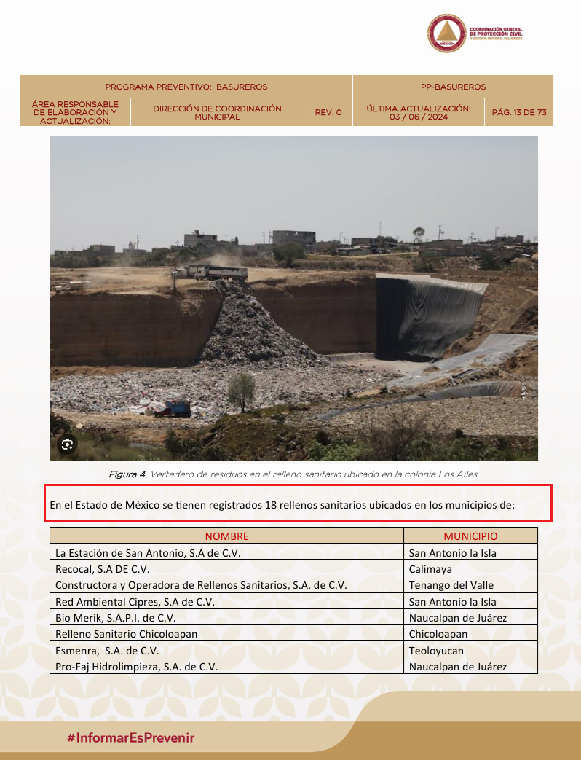

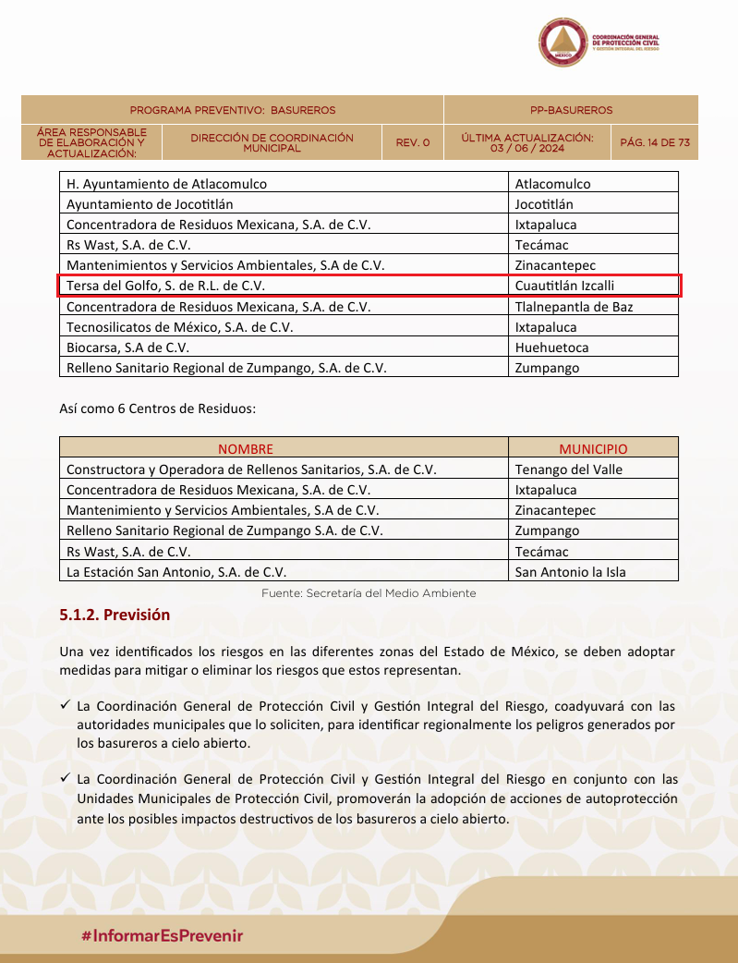

1. **“RECURSO DE INFORMACION..pdf”**: Escrito libre consistente en **7 -siete-** fojas, mediante el cual se exponen las siguientes premisas argumentativas:

* De una revisión exhaustiva al programa de protección civil de basureros 2024 se advierte que el Ayuntamiento de Cuautitlán Izcalli cuenta con un relleno sanitario.
* Que mediante capturas de pantalla expone nota periodística titulada “Se multiplican rellenos sanitarios privados”, de fecha diez de diciembre de dos mil veintitrés.
* Que existen indicios de que el multicitado relleno sanitario fue concesionado a una persona moral privada.

Así las cosas, hasta aquí lo expuesto, resulta inconcuso que **El Sujeto Obligado** no satisfizo el derecho de acceso a la información pública ejercido por **El Recurrente,** al tenerse por actualizadas las hipotesis normativas previstas en el artículo 179, fracción I de la Ley de Transparencia y Acceso a la Información Pública del Estado de Mexico y Municipios, cuyo contenido literal es el siguiente:

“Artículo 179. El recurso de revisión es un medio de protección que la Ley otorga a los particulares, para hacer valer su derecho de acceso a la información pública, y procederá en contra de las siguientes causas:

I. La negativa a la información solicitada;

(…)” **(Sic)**

Por otra parte, como fue referido en el antecedente quinto, **El Sujeto Obligado** rindió su informe justificado en los siguientes términos:

1. **“INFORME JUSTIFICADO RR 6755-24.pdf”:** Compila lo siguiente:

* Oficio número **PM/CUT/1303/2024** signado por la coordinadora de transparencia y dirigido al tesorero municipal, de fecha cinco de noviembre de dos mil veinticuatro, le requiere rendir elementos para integrar el informe justificado.
* Oficio número **TM/4490/2024** signado por el tesorero municipal y dirigido a la coordinadora de transparencia, de fecha doce de noviembre de dos mil veinticuatro, ratifica su postura consistente en señalar que no ha generado la información requerida.
* Oficio número **PM/CUT/1304/2024** signado por la coordinadora de transparencia y dirigido al secretario del ayuntamiento, de fecha cinco de noviembre de dos mil veinticuatro, le requiere rendir elementos para integrar el informe justificado.
* Oficio número **SA/3759/2024** signado por el secretario del ayuntamiento y dirigido a la coordinadora de transparencia, de fecha nueve de noviembre de dos mil veinticuatro, en términos generales ratifica la respuesta primigenia al señalar que dentro de las actas o gacetas resguardadas no se encuentra el tópico que resulta de interés al particular.
* Oficio número **SA/3402/2024** signado por el secretario del ayuntamiento y dirigido a la coordinadora de transparencia, de fecha quince de octubre de dos mil veinticuatro, refiere que después de una búsqueda exhaustiva y razonable no cuenta con la información solicitada.
* Oficio número **PM/CUT/1302/2024** signado por la coordinadora de transparencia y dirigido al director de administración, de fecha cinco de noviembre de dos mil veinticuatro, le requiere rendir elementos para integrar el informe justificado.
* Oficio número **DA/6950/2024** signado por el director de administración y dirigido a la coordinadora de transparencia, de fecha once de noviembre de dos mil veinticuatro, ratifica la respuesta primigenia al insistir en que no genera información relacionada con concesiones de servicios públicos.

Hasta aquí lo expuesto, se arriba a la conclusión de que la postura adoptada entorno al requerimiento **1 -uno-** no es susceptible de colmarlo, al tomar en consideración los elementos aportados por el particular, los cuales dan cuenta respecto de la concesión del relleno sanitario.

Asimismo, esta Ponencia Resolutora procedió a consultar información difundida en medios electrónicos, misma que puede ser consultada ingresando a la siguiente liga electrónica:

<https://corrientealterna.unam.mx/reportaje/los-ailes-vivir-entre-la-basura-de-la-cdmx/>

Dominio electrónico en el cual, en síntesis, se da cuenta respecto de la concesión de un relleno sanitario en el municipio de Cuautitlán Izcalli, mismo que fue materia de análisis, discusión y aprobación por parte del cabildo.

Ahora bien, es importante mencionar que, la información precisada con anterioridad es referente a notas periodísticas, por lo que es de precisarse que, en el caso concreto, las notas periodísticas y los argumentos vertidos en párrafos que preceden, si bien es cierto, carecen de valor probatorio, también lo es que arrojan indicios sobre los hechos a los que se refieren.

Sirve de apoyo a lo anteriormente señalado, la Jurisprudencia emitida por la Sala Superior de la Suprema Corte de Justicia de la Nación, Tercera Época[1], que se muestra a continuación:

**“NOTAS PERIODÍSTICAS. ELEMENTOS PARA DETERMINAR SU FUERZA INDICIARIA.**

Los medios probatorios que se hacen consistir en notas periodísticas, sólo pueden arrojar indicios sobre los hechos a que se refieren, pero para calificar si se trata de indicios simples o de indicios de mayor grado convictivo, el juzgador debe ponderar las circunstancias existentes en cada caso concreto. Así, si se aportaron varias notas, provenientes de distintos órganos de información, atribuidas a diferentes autores y coincidentes en lo sustancial, y si además no obra constancia de que el afectado con su contenido haya ofrecido algún mentís sobre lo que en las noticias se le atribuye, y en el juicio donde se presenten se concreta a manifestar que esos medios informativos carecen de valor probatorio, pero omite pronunciarse sobre la certeza o falsedad de los hechos consignados en ellos, al sopesar todas esas circunstancias con la aplicación de las reglas de la lógica, la sana crítica y las máximas de experiencia, en términos del artículo 16, apartado 1, de la Ley General del Sistema de Medios de Impugnación en Materia Electoral, o de la ley que sea aplicable, esto permite otorgar mayor calidad indiciaria a los citados medios de prueba, y por tanto, a que los elementos faltantes para alcanzar la fuerza probatoria plena sean menores que en los casos en que no medien tales circunstancias.” **(Sic)**

En virtud de lo anterior, resulta procedente ordenar una nueva búsqueda exhaustiva y razonable, a efecto de hacer entrega de la información requerida en el punto **1 ´-uno-**

Por cuanto hace a los puntos **2 dos- (gaceta), 4 -cuatro- (ingresos o egresos),** y **5 -cinco- (pagos),** resulta necesario señalar que mediante respuesta e informe justificado, **El Sujeto Obligado** hizo del conocimiento del **Recurrente** que no cuenta con la información que resulta de su interés; destacando entonces que el Pleno de este Organismo Garante, ha sostenido que ante la presencia de un hecho negativo, resultaría innecesaria una declaratoria de inexistencia en términos de 19, 169 y 170 de la Ley de Transparencia y Acceso a la Información Pública del Estado de México y Municipios, y ante un hecho negativo resulta aplicable la siguiente tesis:

***“HECHOS NEGATIVOS, NO SON SUSCEPTIBLES DE DEMOSTRACION.***

*Tratándose de un hecho negativo, el Juez no tiene por qué invocar prueba alguna de la que se desprenda, ya que es bien sabido que esta clase de hechos no son susceptibles de demostración.”* ***[Sic]***

Se quiere con ello significar que se tienen por colmados los requerimientos **2, 4 y 5,** pues conforme a la corriente doctrinal sustentada por el Órgano Garante local, los hechos negativos no son susceptibles de demostración. Pronunciamiento que cobra particular relevancia, al tomar en consideración que fue observado de manera diligente el artículo 162 de la Ley de Transparencia local, cuyo contenido literal es el siguiente:

“Artículo 162. Las unidades de transparencia deberán garantizar que las solicitudes se turnen a todas las Áreas competentes que cuenten con la información o deban tenerla de acuerdo a sus facultades, competencias y funciones, con el objeto de que realicen una búsqueda exhaustiva y razonable de la información solicitada” **(Sic)**

En contraste, respecto del punto **3 -tres- (contrato y/o convenio)** no se tiene por atendido, al tomar en cuenta la inobservancia al numeral 162 de la Ley de Transparencia local, porción normativa que encauza a los **Sujetos Obligados** a turnar las solicitudes de información a todas las unidades administrativas competentes en razón de las atribuciones y competencias reservadas.

Dicho de otro modo, **El Sujeto Obligado** fue omiso en turnar la solicitud de información a la dirección jurídica, la cual por disposición expresa tiene competencia para coadyuvar para la formulación de contratos y convenios, así como para intervenir en los procedimientos relativos a la concesión de servicios públicos.

En suma, se tiene por atendido el derecho de acceso a la información pública en términos parciales, resultando procedente ordenar una búsqueda exhaustiva y razonable para hacer entrega de la siguiente información:

**Del relleno sanitario ubicado en el ejido de Santa María Tianguistenco**

* Actas de cabildo vinculadas con su concesión, al veinticinco de septiembre de dos mil veinticuatro.
* Contratos y/o convenios vinculados con su concesión, al veinticinco de septiembre de dos mil veinticuatro.

Siendo las cosas así, resulta óbice señalar que el derecho de acceso a la información excluye la obligación de generar, documentos, procesar información o incluso generar soportes documentales encauzados a atender la pretensión de los particulares, es decir no tiene obligación de documentos para colmar la pretensión del particular.

Robustece lo anterior, el criterio 03-17, emitido por el Instituto Nacional de Transparencia, Acceso a la Información y Protección de Datos Personales cuyo rubro y texto dispone a la literalidad los siguiente:

**“NO EXISTE OBLIGACIÓN DE ELABORAR DOCUMENTOS AD HOC PARA ATENDER LAS SOLICITUDES DE ACCESO A LA INFORMACIÓN.**

Los artículos 129 de la Ley General de Transparencia y Acceso a la Información Pública y 130, párrafo cuarto, de la Ley Federal de Transparencia y Acceso a la Información Pública, señalan que los sujetos obligados deberán otorgar acceso a los documentos que se encuentren en sus archivos o que estén obligados a documentar, de acuerdo con sus facultades, competencias o funciones, conforme a las características físicas de la información o del lugar donde se encuentre. Por lo anterior, los sujetos obligados deben garantizar el derecho de acceso a la información del particular, proporcionando la información con la que cuentan en el formato en que la misma obre en sus archivos; sin necesidad de elaborar documentos ad hoc para atender las solicitudes de información.

**Resoluciones:**

**RRA 0050/16.** Instituto Nacional para la Evaluación de la Educación. 13 julio de 2016. Por unanimidad. Comisionado Ponente: Francisco Javier Acuña Llamas.

**RRA 0310/16.** Instituto Nacional de Transparencia, Acceso a la Información y Protección de Datos Personales. 10 de agosto de 2016. Por unanimidad. Comisionada Ponente. Areli Cano Guadiana.

**RRA 1889/16.** Secretaría de Hacienda y Crédito Público. 05 de octubre de 2016. Por unanimidad. Comisionada Ponente. Ximena Puente de la Mora” **[Sic]**

Por otra parte, es conveniente acotar que los soportes generados por los entes públicos se encuentran supeditados a un ciclo vital de los documentos, por ello, una vez que los soportes generados se consideran como trámite concluido, pasan a formar parte del Archivo en Trámite por dos años; concluido el plazo, se transfieren al Archivo de Concentración para mantenerse ahí por un plazo de conservación de conservación precaucional de:

* 6 años para los expedientes con información administrativa.
* 6 años como mínimo para expedientes con información fiscal y presupuestal contable.
* 12 años como mínimo para expedientes con información jurídico-legal, obra pública y activo fijo.

Se comprende entonces que una vez que concluyen dichos periodos, los documentos pueden causar baja documental o bien, formar parte del Archivo Histórico. Debido a lo anterior, resulta necesario realizar la declaratoria de inexistencia de la información, la cual deberá de realizarse conforme a lo establecido en lo dispuesto por los artículos 19, 49 fracciones II y XIII, 169 y 170 de la Ley de Transparencia y Acceso a la Información Pública del Estado de México y Municipios, cuyo contenido es el siguiente:

***“Artículo 19. Se presume que la información debe existir si se refiere a las facultades, competencias y funciones que los ordenamientos jurídicos aplicables otorgan a los sujetos obligados.***

***(…)***

*Si el sujeto obligado, en el ejercicio de sus atribuciones, debía generar, poseer o administrar la información, pero ésta no se encuentra,* ***el Comité de transparencia deberá emitir un acuerdo de inexistencia, debidamente fundado y motivado, en el que detalle las razones del por qué no obra en sus archivos.***

***Artículo 49.*** *Los* ***Comités de Transparencia*** *tendrán las siguientes atribuciones:*

***II.*** *Confirmar, modificar o revocar las determinaciones que en materia de ampliación del plazo de respuesta, clasificación de la información* ***y declaración de inexistencia*** *o de incompetencia realicen los titulares de las áreas de los sujetos obligados;*

***XIII. Dictaminar las declaratorias de inexistencia de la información que les remitan las unidades administrativas y resolver en consecuencia;***

***Artículo 169.*** *Cuando la información no se encuentre en los archivos del sujeto obligado, el Comité de Transparencia:*

***I.*** *Analizará el caso y tomará las medidas necesarias para localizar la información;*

***II. Expedirá una resolución que confirme la inexistencia del documento;***

***III.*** *Ordenará, siempre que sea materialmente posible, que se genere o se reponga la información en caso de que ésta tuviera que existir en la medida que deriva del ejercicio de sus facultades, competencias o funciones, o que previa acreditación de la imposibilidad de su generación, exponga de forma fundada y motivada, las razones por las cuales en el caso particular no ejerció dichas facultades, competencias o funciones, lo cual notificará al solicitante a través de la Unidad de Transparencia; y*

***IV.*** *Notificará al órgano interno de control o equivalente del sujeto obligado quien, en su caso, deberá iniciar el procedimiento de responsabilidad administrativa que corresponda.*

*La Unidad de Transparencia deberá notificarlo al solicitante por escrito, en un plazo que no exceda de quince días hábiles contados a partir del día siguiente a la presentación de la solicitud.*

*Este plazo podrá ampliarse hasta por otros siete días hábiles, siempre que existan razones para ello, debiendo notificarse por escrito al solicitante.*

***Artículo 170.******La resolución del Comité de Transparencia que confirme la inexistencia de la información solicitada contendrá los elementos mínimos que permitan al solicitante tener la certeza de que se utilizó un criterio de búsqueda exhaustivo, además de señalar las circunstancias de tiempo, modo y lugar que generaron la existencia en cuestión y señalará al servidor público responsable de contar con la misma.”******[Sic]***

En observancia a lo anterior, debe aplicarse lo establecido en los Lineamientos para la Recepción, Trámite y Resolución de las solicitudes de Acceso a la Información Pública, Acceso, Modificación, Sustitución, Rectificación o Supresión Parcial o Total de Datos Personales, así como de los recursos de revisión que deberán observar los sujetos obligados por la Ley de Transparencia y Acceso a la Información Pública del Estado de México y Municipios, en su numeral CUARENTA Y CUATRO, así como, CUARENTA Y CINCO, además, que resulta aplicable el criterio de interpretación en el orden administrativo número 0003-11 emitido por Acuerdo del Pleno del Instituto de Transparencia y Acceso a la Información Pública del Estado de México y Municipios, que a la letra dice:

*“****CRITERIO 003-11.***

***INEXISTENCIA, CONCEPTO DE, EN MATERIA DE TRANSPARENCIA****. La interpretación sistemática de los artículos 29 y 30, fracción VIII, de la Ley de Transparencia y Acceso a la Información Pública del Estado de México y Municipios, permite concluir que la* ***inexistencia de la información*** *en el derecho de acceso a la información pública* ***conlleva necesariamente a los siguientes supuestos:***

*a) La existencia previa de la documentación y la falta posterior de la misma en los archivos del Sujeto Obligado, esto es, la información se generó, poseyó o administró —cuestión de hecho— en el marco de las atribuciones conferidas al Sujeto Obligado, pero no la conserva por diversas razones (destrucción física, desaparición física, sustracción ilícita, baja documental, etcétera).*

*b) En los casos en que por las atribuciones conferidas al Sujeto Obligado éste debió generar, administrar o poseer la información, pero en incumplimiento a la normatividad respectiva no llevó a cabo ninguna de esas acciones.*

*En ambos casos, el Sujeto Obligado deberá hacer del conocimiento del solicitante las razones que explican la inexistencia, mediante el dictamen debidamente fundado y motivado emitido por el Comité de Información y con las formalidades legales exigidas por la Ley de Transparencia.”* ***[Sic]***

Bajo éste tenor se debe destacar que para que se declare la inexistencia de la información deberá de encuadrar en dos hipótesis, la primera de ellas corresponde a que en atribuciones, competencias o funciones del **Sujeto Obligado** debió de haber generado, administrado o poseído la información ordenada pero por algún motivo éste no cuenta con ella, el segundo supuesto corresponde a que debió haber existencia previa de la documentación y la falta posterior de la misma en los archivos del Sujeto Obligado, esto es que la información se generó, poseyó o administró en el marco de sus atribuciones, pero no la conserva por diversas razones (destrucción física, desaparición física, sustracción ilícita, baja documental, etcétera).

**De la** **Versión Pública**

No pasa desapercibido que la información podría contener información susceptible de clasificar, por lo cual, dicha información debe ser clasificada para no vulnerar un derecho intangible. Aunado a que de ser en caso de contar con otra información consistente en datos personales, deberá generarse una versión pública, tal excepción a la publicidad, atiende a la coexistencia de datos públicos e información que tenga el carácter de confidencial (datos personales) o reservada, por lo que debe privilegiarse el acceso a la información bajo el principio de máxima divulgación, empero sin violar el derecho a la protección de datos personales, cuyo fundamento legal aplicable se encuentra inmerso en los numerales de la Ley de la materia, que a la letra esgrimen:

*“Artículo 3. Para los efectos de la presente Ley se entenderá por:*

*(…)*

***IX. Datos personales:*** *La información concerniente a una persona, identificada o identificable según lo dispuesto por la Ley de Protección de Datos Personales del Estado de México;*

***(…)***

***XLV. Versión pública:*** *Documento en el que se elimine, suprime o borra la información clasificada como reservada o confidencial para permitir su acceso.*

*Artículo 122.* ***La clasificación es el proceso mediante el cual el sujeto obligado determina que la información en su poder actualiza alguno de los supuestos de reserva o confidencialidad, de conformidad con lo dispuesto en el presente título.***

*[…]*

*Artículo 132. La clasificación de la información se llevará a cabo en el momento en que:*

*[…]*

***II. Se determine mediante resolución de autoridad competente; o***

***(…)***

*Artículo 137. Cuando un mismo medio, impreso o electrónico, contenga información pública y reservada o confidencial, la Unidad de Transparencia para efectos de atender una solicitud de información, deberán elaborar una versión pública en la que se testen las partes o secciones clasificadas, indicando su contenido* ***de manera genérica y fundando y motivando su clasificación.” [Sic]***

Lo anterior, sólo en caso de advertir información susceptible de clasificar, por ende, resulta necesario que el Comité de Transparencia del Sujeto Obligado emita el Acuerdo de Clasificación correspondiente que sustente la versión pública, el cual deberá cumplir cabalmente las formalidades previstas en el artículo 137 de la Ley de Transparencia y Acceso a la Información Pública del Estado de México y Municipios, así como los numerales aplicables de los **LINEAMIENTOS GENERALES EN MATERIA DE CLASIFICACIÓN Y DESCLASIFICACIÓN DE LA INFORMACIÓN, ASÍ COMO PARA LA ELABORACIÓN DE VERSIONES PÚBLICAS,** publicados en el Diario Oficial de la Federación en fecha quince de abril de dos mil dieciséis, mediante Acuerdo del Consejo Nacional del Sistema Nacional de Transparencia, Acceso a la Información Pública y Protección de Datos Personales.

En mérito de lo expuesto en líneas anteriores, resultan parcialmente fundados los motivos de inconformidad vertidos por **El Recurrente,** por ello con fundamento en el artículo 186 fracción III de la Ley de Transparencia y Acceso a la Información Pública del Estado de México y Municipios, se **MODIFICA** la respuesta a la solicitud de información **00895/CUAUTIZC/IP/2024,** que ha sido materia del presente fallo.

Por lo antes expuesto y fundado es de resolverse y,

**SE RESUELVE**

**PRIMERO.** Se **MODIFICA** la respuesta entregada por **EL SUJETO OBLIGADO,** a la solicitud de información número **00895/CUAUTIZC/IP/2024,** por resultar parcialmente fundados los motivos de inconformidad que arguye **EL RECURRENTE,** en términos del **Considerando CUARTO** de la presente resolución.

**SEGUNDO.** Se **ORDENA** al **SUJETO OBLIGADO** realizar una búsqueda exhaustiva y razonable a fin de entregar al **RECURRENTE,** en términos del Considerando **CUARTO** de esta resolución**,** en versión pública de ser procedente, a través del Sistema de Acceso a la Información Mexiquense **(SAIMEX),** de lo siguiente:

**Del relleno sanitario ubicado en el ejido de Santa María Tianguistenco**

1. Actas de cabildo vinculadas con su concesión, al veinticinco de septiembre de dos mil veinticuatro.
2. Contratos y/o convenios vinculados con su concesión, al veinticinco de septiembre de dos mil veinticuatro.

*Para la entrega en versión pública deberá emitir el Acuerdo del Comité de Transparencia en términos de los artículos 49, fracción VIII y 132 fracción II de la Ley de Transparencia y Acceso a la Información Pública del Estado de México y Municipios, en el que funde y motive las razones sobre los datos que se supriman o eliminen y se ponga a disposición del Recurrente.*

*En alusión a los puntos 1 y 2, una vez realizada la búsqueda exhaustiva y razonable para el caso de no contar con la información resulta procedente ordenar Acuerdo que emita el Comité de Transparencia por el cual se declare formalmente la inexistencia de la información.*

**TERCERO. NOTIFÍQUESE**la presente resolución al Titular de la Unidad de Transparencia del Sujeto Obligado, a través del Sistema de Acceso a la Información Mexiquense **(SAIMEX),** para que conforme al artículo 186 último párrafo, 189 segundo párrafo y 194 de la Ley de Transparencia y Acceso a la Información Pública del Estado de México y Municipios; dé cumplimiento a lo ordenado dentro del plazo de diez días hábiles, e informe a este Instituto en un plazo de tres días hábiles siguientes sobre el cumplimiento dado a la presente y, se le apercibe que en caso de negarse a cumplir la presente resolución o hacerlo de manera parcial, se le impondrá una medida de apremio de conformidad con lo previsto en los artículos 198, 200, fracción III; 214, 215 y 216 de la Ley de Transparencia y Acceso a la Información Pública del Estado de México y Municipios.

**CUARTO.** De conformidad con el artículo 198 de la Ley de Transparencia y Acceso a la Información Pública del Estado de México y Municipios, de considerarlo procedente, el **Sujeto Obligado** de manera fundada y motivada, podrá solicitar una ampliación de plazo para el cumplimiento de la presente resolución.

**QUINTO. NOTIFÍQUESE** a través del Sistema de Acceso a la Información Mexiquense **(SAIMEX)** al **RECURRENTE** y hágasele del conocimiento que en caso de considerar que le causa algún perjuicio, podrá promover el Juicio de Amparo en los términos de las leyes aplicables, de acuerdo a lo estipulado por el artículo 196 de la Ley de Transparencia y Acceso a la Información Pública del Estado de México y Municipios.

ASÍ LO ACORDÓ, POR UNANIMIDAD DE VOTOS, EL PLENO DEL INSTITUTO DE TRANSPARENCIA, ACCESO A LA INFORMACIÓN PÚBLICA Y PROTECCIÓN DE DATOS PERSONALES DEL ESTADO DE MÉXICO Y MUNICIPIOS, CONFORMADO POR LOS COMISIONADOS JOSÉ MARTÍNEZ VILCHIS, MARÍA DEL ROSARIO MEJÍA AYALA, SHARON CRISTINA MORALES MARTÍNEZ, LUIS GUSTAVO PARRA NORIEGA Y GUADALUPE RAMÍREZ PEÑA; EN LA CUADRAGÉSIMA SEGUNDA SESIÓN ORDINARIA CELEBRADA EL CUATRO DE DICIEMBRE DE DOS MIL VEINTICUATRO, ANTE EL SECRETARIO TÉCNICO DEL PLENO, ALEXIS TAPIA RAMÍREZ.

CCR/JCMA

1. Jurisprudencia con número de registro 1000830, emitida por la Sala Superior, Apéndice de 2011, localizable en VIII. Electoral Primera Parte – Vigentes, Materia Electoral, tesis 191, página 244, y consultable en la página electrónica <https://sjf.scjn.gob.mx/sjfsist/Paginas/DetalleGeneralV2.aspx?ID=1000830&Clase=DetalleTesisBL&Semanario=0> .